Popis současného stavu elektronického systému interní řídící kontroly
Popis současného stavu:
Aplikace elektronická řídící kontrola (dále jen EŘK) slouží k aplikaci zákona č. 320/2001 Sb., o finanční kontrole, zejména pro část řídící kontrola a její praktický výkon. Zákon rozděluje výkon předběžné řídící kontroly na dvě části, které je však nutno vykonat v pořadí, které je vyžadováno zákonem. Jejich vykonávání je také vzájemně provázáno. Aplikace má definované zákonné role jako neodlučitelnou součást pracovního postupu.
Aplikace se skládá ze tří modulů:
- Řídící kontrola - je workflow modul s předem definovanými pracovními postupy bez možnosti uživatelské konfigurace.
- Rozpočet – aplikace pro naplnění rozpočtových položek a sledování jejich čerpání v čase.
- Digitální archív elektronické řídící kontroly – uložiště elektronických dokladů z vykonaných operací řídící kontroly ukládané v jednotném formátu PDF/A.
Aplikace je v současném stavu integrována s aplikací EIS JASU od společnosti MUZO Praha s.r.o. Integrace je:
- Při načítání faktur do elektronické řídící kontroly, kde se doplňují údaje vyplněné v EIS Jasu tak, aby neprobíhalo duplikování stejných atributů
- Při vypořádání faktur se zapíše datum úhrady faktury z EIS JASU do EŘK, aby bylo jasné, kdy byla faktura uhrazena.
Popis workflow současného stavu aplikace elektronické řídící kontroly lze tedy dle zákona rozdělit na dvě části:
- předběžnou řídící kontrolu před vznikem závazku
- předběžnou řídící kontrolu po vzniku závazku
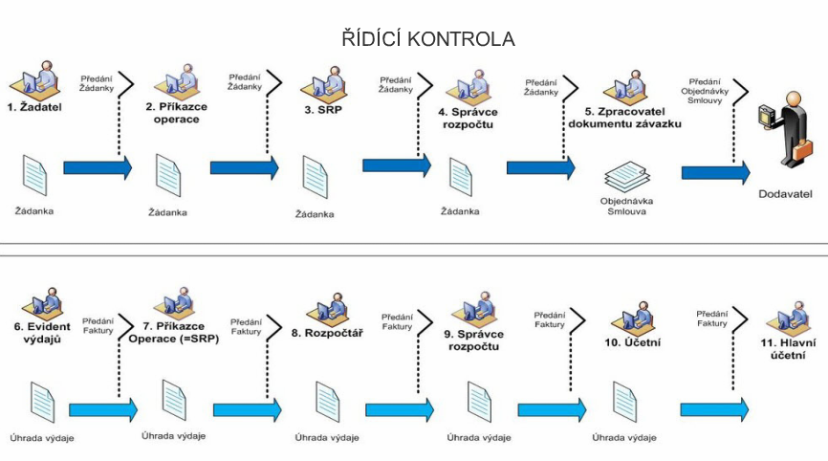

- Předběžná řídící kontrola před vznikem závazku – popis procesu

Operace předběžné řídící kontroly začíná u žadatele, který chce požádat o koupi produktu/služby a vyplní žádanku. Jeho vyplněná žádanka se odešle na schválení jeho nadřízeného, který byl jmenován do role příkazce operace. Tato role rozhoduje o žádance, a buď jí pustí dále na správce rozpočtové položky, vrátí jí na opravu žadateli nebo jí zamítne. Rozhodovací kritérium je především účelnost hospodárnost a efektivnost nákupu. V případě schválení žádanky jí dostane správce rozpočtové položky. Zde je proces žádanky vázán na rozpočet, který je také v aplikaci veden. Správce rozpočtové položky zadává pohyb v daném rozpočtu, tj. odkud se bude daný závazek platit tak, aby bylo vidět, jaká část rozpočtu je ještě na účtu, ale už je blokována schválenými závazky a jaká část rozpočtu je volná. Po rozhodnutí správce rozpočtové položky dostane žádanku správce rozpočtu (druhá zákonná role po příkazci), která kontroluje rozhodnutí správce rozpočtové položky a potvrdí či zamítne přiřazenou položku a částku. V případě schválení se žádanka překlopí do objednávky a je odeslána dodavateli.
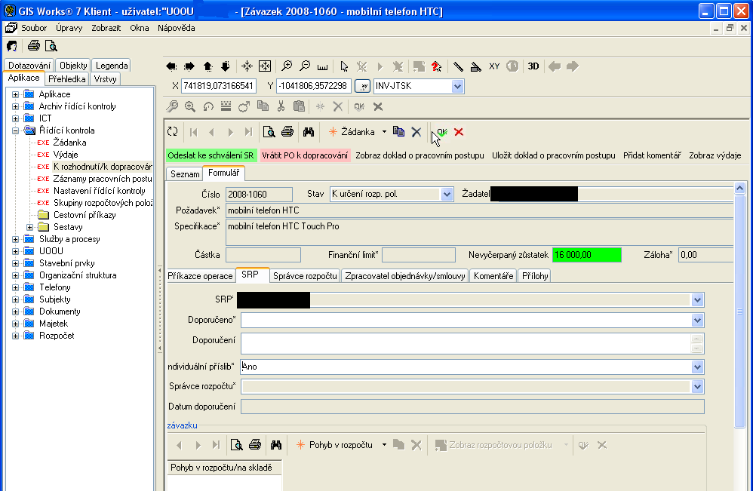

- Předběžná řídící kontrola po vzniku závazku
Ve druhé fázi po vzniku závazku přijde faktura od dodavatele, se kterým mám uzavřený závazkový vztah. Faktura dojde evidentu výdajů, který jí zanese do aplikace. Zde je aplikace integrovaná, takže není třeba evidovat všechny údaje na faktuře stejně jako do EIS Jasu, ale je možné jí odtud načíst. Zaevidovanou fakturu dostane příkazce operace, který potvrdí závaznost a doplní skutečnou část a datum dodání. Předáním další roli potvrzuje souhlas s výší závazku a jeho vypořádáním. Další rolí v pořadí je rozpočtář, který kontroluje správnost vyplnění pohybů daného výdaje. V případě souhlasu přechází faktura na správce rozpočtu, který definitivně potvrzuje čerpání částky z dané rozpočtové položky a rozdíl, jaký je mezi blokovaným a skutečným stavem dané operace se vrátí zpět do rozpočtu. Schválením správce rozpočtu se faktura dostane na účetní, která zadá položky k předkontaci a zaúčtovaný výdaj nechává schválit u hlavní účetní. Hlavní účetní jako druhá zákonná role kontroluje a schvaluje zaúčtovaný výdaj a jeho schválení stvrzuje elektronickým podpisem. Celá operace je schválená a uloží se do digitálního archívu.

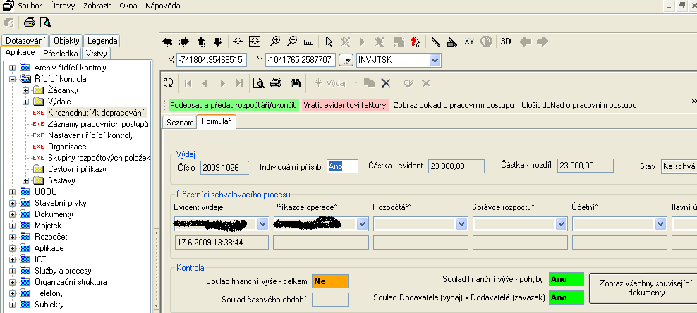

Technické řešení:
EŘK je postavena na systému GIS Works®. GIS Works® je otevřený aplikační systém určený pro provoz a vytváření aplikací informačních systémů. Společně s daty uloženými v relační databázi tvoří informační systém.
Systém je navržen pro operační systém Microsoft Windows a skládá se z několika částí. Uživatelské rozhraní je tvořeno aplikací. GIS Works® Win Klient, která je určena pro spouštění na počítačích vybavených operačním systémem Microsoft Windows. Aplikační server obsahuje nainstalovanou aplikaci GIS Works® Server. Ta zpřístupňuje systémové informace a uživatelská data uložená v relační databázi SQL Server 2005 a vyšší. Pro autentizaci uživatelů může být v systému GIS Works® využito služeb Active Directory.
Aplikace zpřístupňují grafická a popisná data z relační databáze SQL Server 2005 a vyšší. Jednotlivé funkčnosti jsou realizované prostřednictvím samostatných modulů a operací, které může uživatel vyvolat nad jednotlivými formuláři. Aplikace pokrývají celou řadu informačních potřeb uživatele.
Analýza současného stavu
Na základě procesní analýzy byly identifikovány tyto oblasti:

- V současné chvíli je nutné zajistit vazbu mezi rozpočtem vedeným v systémech. Rozpočet je vedený v aplikaci Ekonomický informační systém (EIS), dále je rozpočet podrobně vedený v aplikaci GIS Works. Systém EIS je s GIS Works jednostranně propojen. Doporučením je zajistit obousměrné provázání těchto evidencí.

- Elektronické žádanky (proces předběžné řídící kontroly) nejsou implementovány u všech typů operací (schvalování smlouvy, veřejné zakázky). Elektronické žádanky nejsou využívány v případě veřejné dodávky. Doporučením je zavést elektronickou žádanku pro všechny typy operací.

- Doporučením je také podpora všech typů finančních operací.

- Současná aplikace Řídící kontrola nedostatečně podporuje problematiku limitovaných příslibů - pokud je předběžná kontrola vytvářena ve dvou krocích nejprve s limitovaným příslibem (např. se schvaluje finanční limit veřejné zakázky) a poté s individuálním příslibem (schvaluje se plné znění smlouvy s vybraným dodavatelem).

- Současná aplikace Řídící kontrola je nedostatečně variabilní u specifických žádanek či faktur, kdy je třeba ověřit i jinou než definovanou rolí v pracovním postupu daného procesu. Je nutné zajistit větší flexibilitu pracovního postupu formou konfigurovatelnosti aplikace.

- Proces výběru dodavatele není propojen s procesem řídící kontroly. Pokud by pro tuto agendu existoval elektronický nástroj, je žádoucí tento nástroj s aplikací Řídící kontrola integrovat.

